- 个人进入系统后，点击科研成果，点击右上方待确认网推论文进行认领认领。
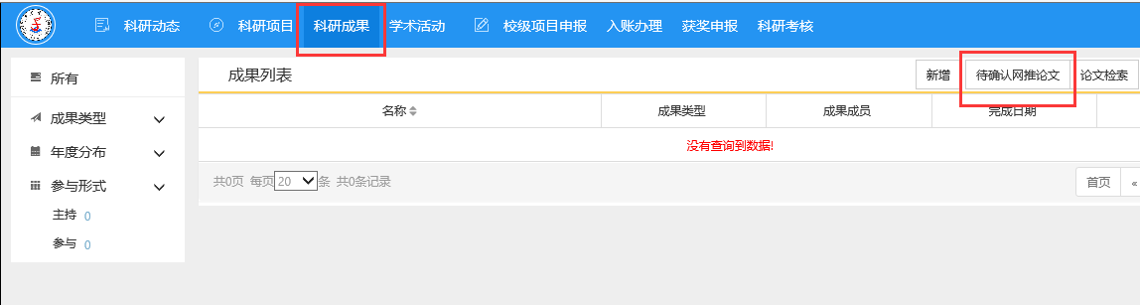
- 找到需要认领的论文后，进行导入，确认保存。
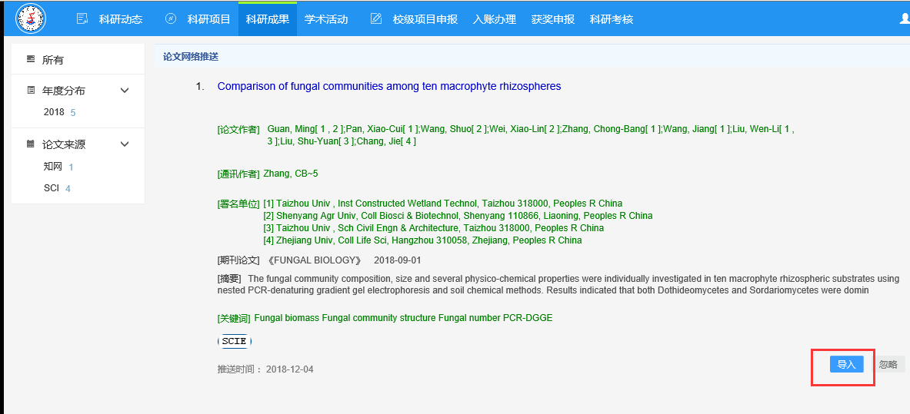
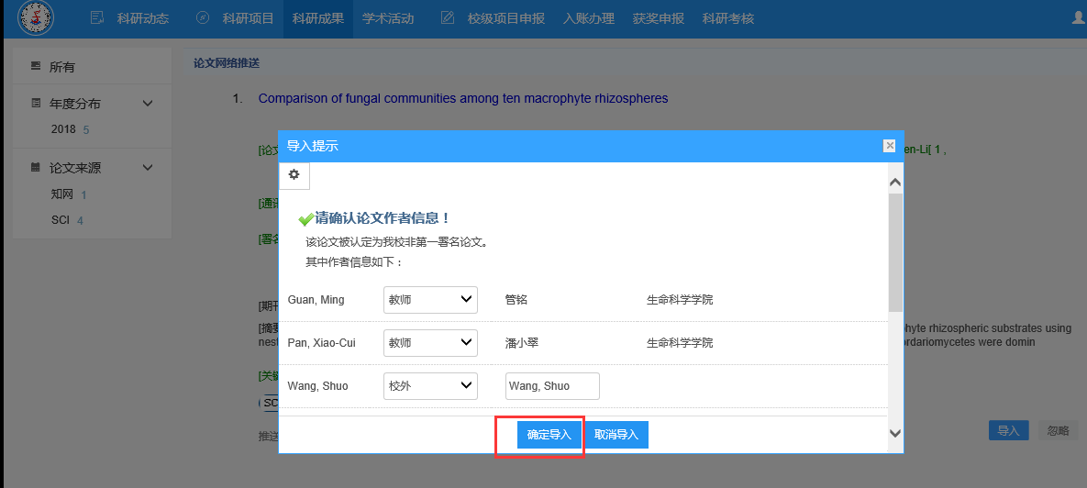
- 再次点击科研成果按钮，到列表，可以找到相应文章进行编辑操作。如果需要多次编辑，可以点击暂存。如果确认修改完毕则进行提交。
